Сценарий работы

Консольное приложение

**Основное меню:**

При открытии приложения пользователь видит консольное окно, с сообщением, на котором отображена версия генератора. Взаимодействие пользователя и приложения осуществляется через ввод ключа командной строки.

**Реализация п.** 2.8.2.1.1 Ввод исходных данных через файл формата XML

-o "*Путь к файлу*" в командную строку, указать полный путь к файлу. После указания пути файла для этого файла будет сгенерирована сетка и сохранена в ту же директорию, если нет ключа с путем сохранения. Тестовые примеры можно найти в ***Путь к папке проекта\GMESH-1.1\Documents\TEST_files***

*В консольном окне отобразится текстовое сообщение, указывающее успешно ли была выполнена операция.*

**Реализация п.** 2.8.2.1. 2 Сохранение в файл формата OBJ декомпозированного N-угольника.

Для реализации **п.** 2.8.2.1.2 ТЗ пользователю необходимо ввести ключ

***-s "****Путь к файлу****"***в командную строку, указать путь имя файла. Если путь для сохранения не указывается, то в сохраняется в тот же путь, где контур.

*В консольном окне отобразится текстовое сообщение, указывающее успешно ли была выполнена операция*

**Реализация п.** **2.8.2.1.3** Генерация регулярной сетки для декомпозированного многоугольника.

Генерация регулярной сетки проводится автоматически, без помощи ключей.  
*Вы можете загрузить полученные файлы формата *obj в стороннее ПО и увидеть результат работы генератора*

**Реализация п.** **2.8.2.1.4** Поддержка ключей запуска, перечисленных в приложении, при запуске из командной строки.

При открытии приложения пользователь видит консольное окно, с сообщением, на котором отображена версия генератора. Взаимодействие пользователя и приложения осуществляется через ввод ключа командной строки.

**Реализация п.** **2.8.2.1.5** Анализ декомпозированного треугольника на качество регулярной сетки и вывод информации в файл формата TXT

Для реализации **п.** 2.8.2.1.5 ТЗ пользователю необходимо ввести ключ

***-s "****Путь к файлу****"***в командную строку, указать путь имя файла.

**Визуализатор**

Реализация п. 2.8.2.2.1, ТЗ

Для того,чтобы откыть сохраненный контур многоугольника или сетку пользователю необходимо нажать кнопку OPEN и выбрать соответственно Contour или Mesh,

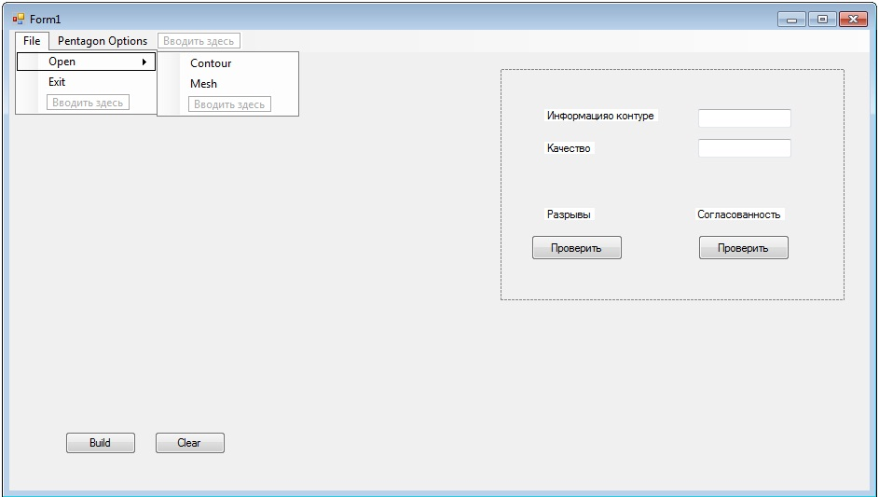

затем выбрать расположение сетки.

Реализация п. 2.8.2.2.2 ТЗ

Декомпозиция многоугольника производится автоматически.

Для очистки экрана необходимо нажать кнопку Clear.

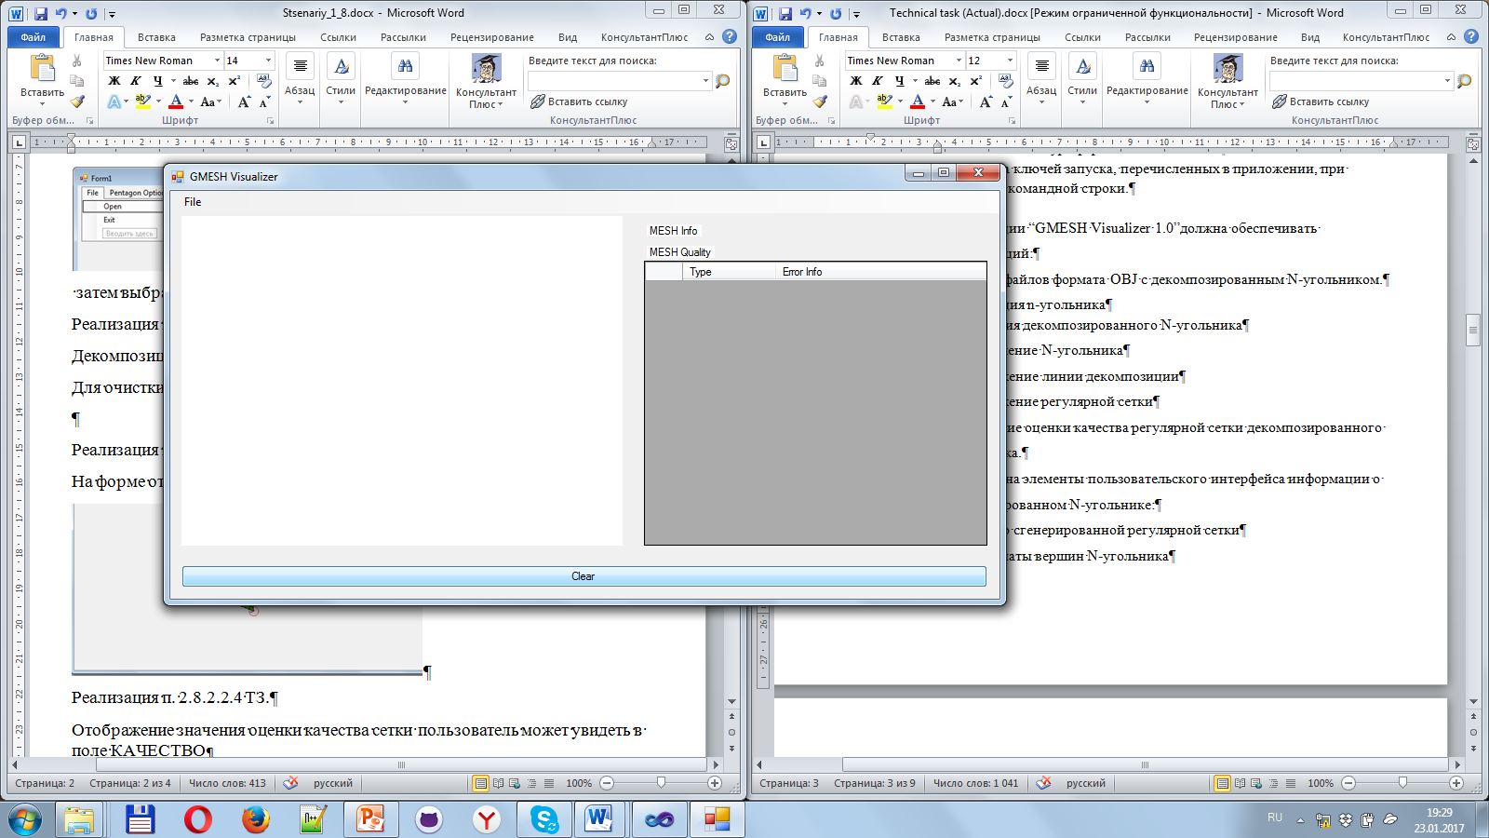

Реализация п. 2.8.2.2.3 ТЗ

На форме отобразится выбранный многоугольник.

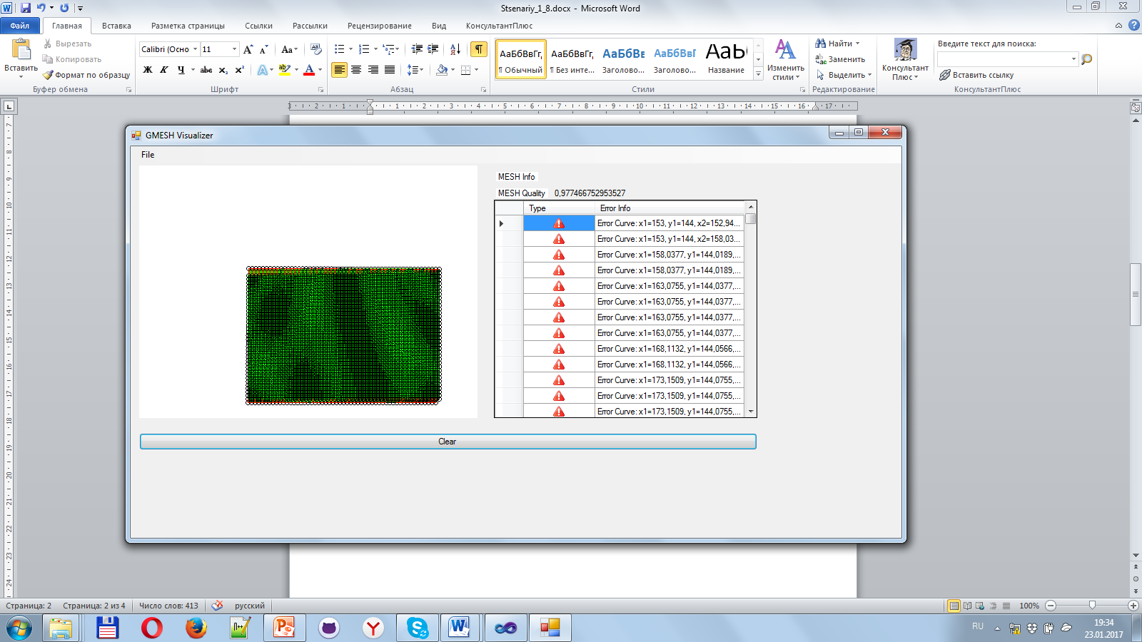

Реализация п. 2.8.2.2.4 ТЗ.

Отображение значения оценки качества сетки пользователь может увидеть в поле КАЧЕСТВО

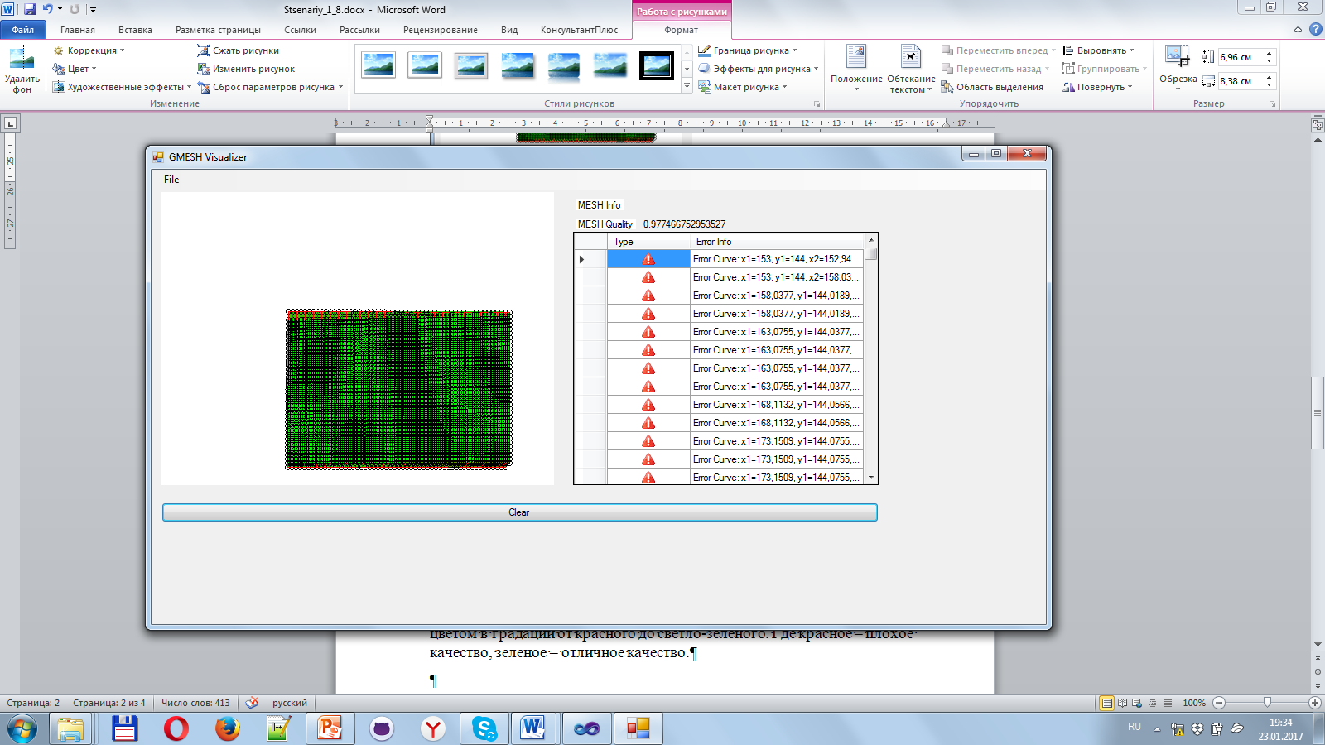

В зависимости от результата система заполняет ячейку определенным цветом в градации от красного до светло-зеленого. Где красное – плохое качество, зеленое – отличное качество.

Реализация п. 2.8.2.2.5 , п. 2.8.2.2.6 ТЗ

Проверка на разрывы и согласованность происходит автоматически. Пользователь может увидеть это на форме.

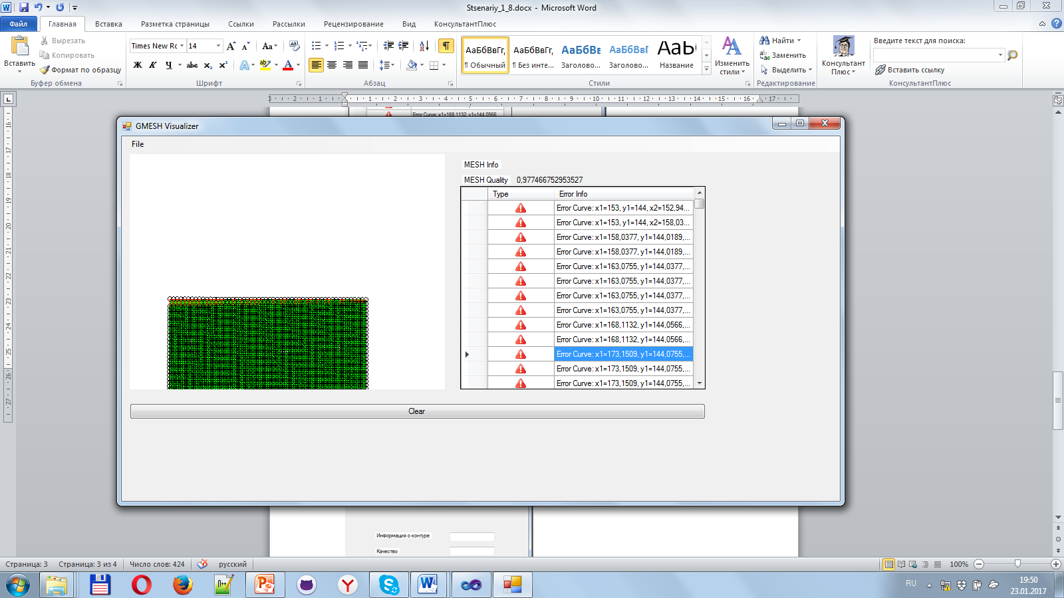

В поле слева пользователь увидит информацию об ошибках.

